**Załącznik do rozporządzenia Ministra Zdrowia**

**z dnia 11 lutego 2015 r. (poz. …)**

**Wzór**

**Karta zgonu**

Karta dotyczy osoby zmarłej**

**Część przeznaczona do**

**zarejestrowania**

**zgonu**

**1**

**2**

dziecka do roku

innej osoby

Nazwa podmiotu

wykonującego działalność leczniczą*

**1**

**2**

**. Nazwisko osoby**

**zmarłej**

**. Nazwisko rodowe**

**osoby zmarłej**

**3**

**5**

**. Imię (imiona) osoby zmarłej**

**4. Nr PESEL osoby zmarłej**

**. Rodzaj i nr dokumentu stwierdzającego tożsamość osoby zmarłej\*\*\***

**6**

**. Data i godzina zgonu\*\*\*\***

rok

rok

rok

dzień

dzień

dzień

m-c

m-c

m-c

godz.

godz.

godz.

min

min

min

**albo data i godzina znalezienia**

**zwłok\*\*\*\***

**7**

**. Data urodzenia osoby**

**zmarłej\*\*\*\***

*w poz. 7 godz. i min oraz poz. 10–15 wypełniać tylko dla dziecka w wieku do roku*

**1**

**2**

**3**

**4**

**5**

**6**

pojedynczego

bliźniaczego

trojaczego

czworaczego

pięcioraczego

sześcioraczego i więcej

**8**

**. Płeć osoby**

**1**

**2**

mężczyzna

kobieta

**1**

**0. Dziecko**

**zmarłej\*\***

**pochodziło**

**z porodu\*\***

**1**

**2**

szpital

podmiot leczniczy wykonujący działalność

**9**

**. Miejsce zgonu**

leczniczą w rodzaju stacjonarne i całodobowe

świadczenia zdrowotne inny niż szpital

dom

inne

**1**

**1**

**1. Które dziecko z kolejno urodzonych przez matkę\*\*\*\***

**2. Ciężar dziecka przy urodzeniu w gramach\*\*\*\***

**osoby zmarłej\*\***

**3**

**4**

**1**

**1**

**3. Długość dziecka przy urodzeniu w centymetrach\*\*\*\***

**14. Okres trwania ciąży w tygodniach\*\*\*\***

**5. Punkty w skali Apgar\*\*\*\***

**1**

**6. Miejsce urodzenia osoby**

**zmarłej**

………………………………………………………………………………………………………………

**1**

**7. Miejsce zgonu albo**

…

…

…………………………………………………………………………………………………………

…………………………………………………………………………………………………………

**miejsce znalezienia zwłok (miejscowość)**

**1**

**8. Informacje o przyczynach zgonu, osobie i sposobie stwierdzenia przyczyny zgonu**

1

) przyczyna zgonu bezpośrednia – opis słowny wraz z kodem ICD-10

w tym przybliżony odstęp między

wystąpieniem przyczyny a zgonem

(lata, miesiące, godziny)

…

…

…………………………………………………………………………………………………………………

…………………………………………………………………………………………………………............

…

…………………………………..

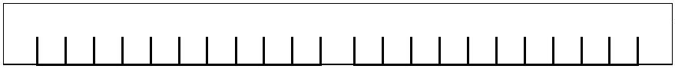

2

3

) przyczyna zgonu wtórna albo w przypadku zgonu w wyniku urazu lub zatrucia – opis słowny wraz z kodem ICD-10

w tym przybliżony odstęp między

wystąpieniem przyczyny a zgonem

(lata, miesiące, godziny)

…

…

…………………………………………………………………………………………………………………

…………………………………………………………………………………………………………...........

…

…………………………………..

) przyczyna zgonu wyjściowa (pierwotna) albo zewnętrzna przyczyna urazu lub zatrucia – opis słowny wraz z kodem ICD-10

w tym przybliżony odstęp między

wystąpieniem przyczyny a zgonem

(lata, miesiące, godziny)

…

…………………………………………………………………………………………………………………

…

…………………………………..

…

…………………………………………………………………………………………………………...........

4

) inne istotne okoliczności przyczyniające się do zgonu, ale niezwiązane z chorobą ani stanem ją powodującym wraz z kodem ICD-10

…………………………………………………………………………………………………………………………………………………………….

…

**1**

**8a. Przyczyna zgonu: zgon z powodu choroby zakaźnej, o której mowa w art. 9 ust. 3 ustawy z dnia 31 stycznia 1959 r.**

**o cmentarzach i chowaniu zmarłych \*\***

**1**

**2**

tak

nie

**1**

**8b. Informacje o osobie stwierdzającej przyczynę zgonu**

…

…………………………………………………………………………………………………………………………………………………………….

**1**

**8c. Czy była przeprowadzona sekcja**

**1**

**2**

tak

nie

**18d. Czy przyczyna zgonu**

**podana powyżej uwzględnia**

**wyniki sekcji zwłok?\*\***

**1**

**2**

tak

nie

**zwłok lub inne badania post mortem?\*\***

…

…………….…………………………..……………………

imię (imiona) i nazwisko osoby sporządzającej

kartę zgonu oraz jej podpis

rok

dzień

m-c

**Zarejestrowanie zgonu/zgłoszenie zgonu1)**

Nazwa urzędu stanu cywilnego

**1**

**1**

**2**

**3**

**4**

**9. Wykształcenie osoby zmarłej\*\***

**2**

**2**

**0. Miejsce zamieszkania osoby zmarłej**

wyższe

**5**

**6**

**7**

**8**

gimnazjalne

województwa

policealne

podstawowe

gminy

średnie

niepełne podstawowe

nieustalone

miejscowości

zasadnicze zawodowe

**0a. Okres przebywania osoby zmarłej na terytorium Rzeczypospolitej**

**Polskiej na obszarze gminy**

Oznaczenie aktu zgonu

rok

dzień

m-c

…

………………………..……………………

podpis kierownika urzędu stanu cywilnego

1

)

Nie jest wymagane w przypadku dziecka martwo urodzonego.

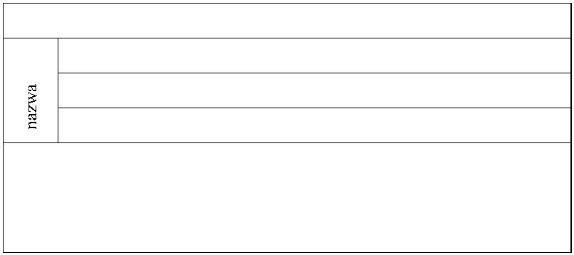

**Część przeznaczona dla**

**administracji cmentarza2)**

**1**

**. Nazwisko osoby**

**zmarłej**

**2**

**. Nazwisko rodowe**

**osoby zmarłej**

**3**

**. Imię (imiona) osoby zmarłej**

**4**

**. Data zgonu**\*\*\*\*

rok

dzień

m-c

**5**

**. Miejsce zgonu (miejscowość)**

…

…………………………………………………………………………………………………..

**6. Data urodzenia osoby zmarłej\*\*\*\*** rok

dzień

m-c

**7**

**. Miejsce urodzenia osoby zmarłej**

…

…………………………………………………………………………………………………..

**8**

**. Imiona i**

**nazwiska**

**rodziców**

**osoby**

**zmarłej**

**9**

**. Stan cywilny osoby zmarłej**\*\*

**1**

**3**

**5**

**7**

kawaler

**2**

panna

żonaty

**4**

**6**

**8**

zamężna

rozwiedziona

wdowa

rozwiedziony

wdowiec

**1**

**0. Czy zgon nastąpił w wyniku choroby zakaźnej, o której mowa w art. 9 ust. 3 ustawy z dnia 31 stycznia 1959 r.**

**o cmentarzach i chowaniu zmarłych? \*\***

**1**

**2**

tak

nie

**1**

**1. Zarejestrowanie zgonu/zgłoszenie zgonu\*\***

**a. Zgon został zarejestrowany3)**

**b. Zgon został zgłoszony**

.

...……………………..…………………………..…………………

podpis kierownika urzędu stanu cywilnego/osoby sporządzającej kartę zgonu**

rok

dzień

m-c

*

*

*

*

Jeżeli dotyczy.

Właściwe zaznaczyć.

*

** W przypadku braku numeru PESEL wpisać rodzaj i nr dokumentu stwierdzającego tożsamość.

*** Wpisać cyframi arabskimi.

2

3

) W przypadku dziecka martwo urodzonego nie wypełnia się rubryk 1–5 oraz 9–11. Rubryki 6–8 wypełnia osoba sporządzająca

kartę zgonu.

) W przypadku zarejestrowania zgonu podaje się oznaczenie aktu zgonu i datę sporządzenia tego aktu.

